仕様書
西京区役所洛西支所
地域力推進室総務・防災担当
担当：松岡、山下
TEL：075-332-9185
FAX：075-332-8188

件名 | 西京区役所洛西支所１階防災展示ケース解体処分
場所 | 西京区役所洛西支所  （〒610-1143 京都府京都市西京区大原野東境谷町2丁目1－2）
納期 | 令和８年１１月２７日（金）まで
内容 | 庁舎１階に設置されている防災展示ケースを解体撤去し、発生した廃材を処分する。  ・幅3,100×高さ2,600×奥行1,200  作業は閉庁日（土・日・祝）にお願いします。
備考 | ・事前の下見が必要と思いますので、日程につきましては総務・防災担当 松岡または山下（075-332-9185）まで御連絡をお願いします。

【全体俯瞰】
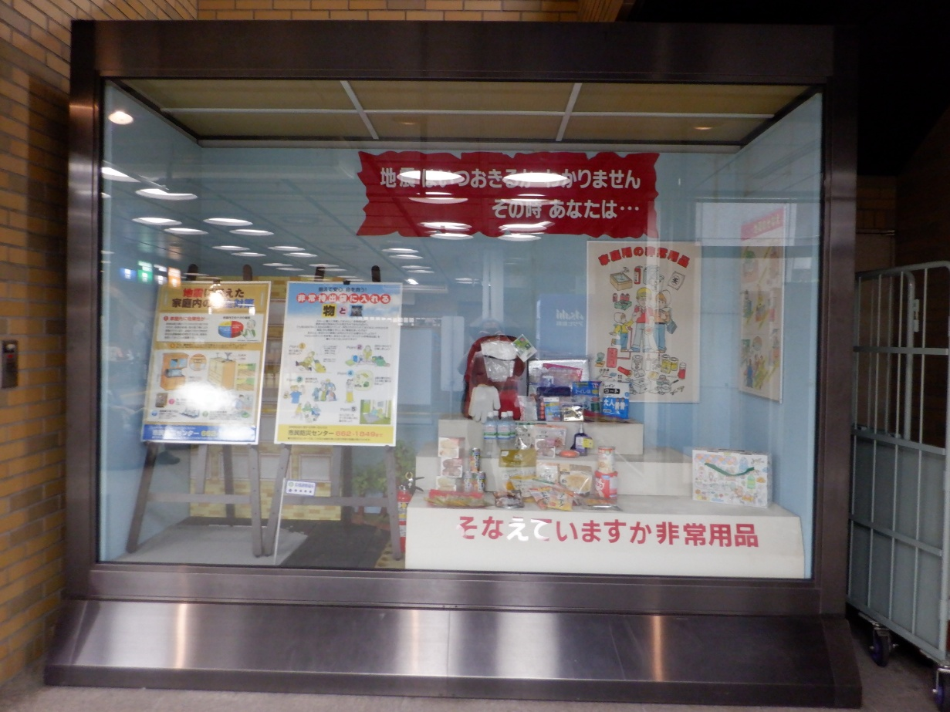
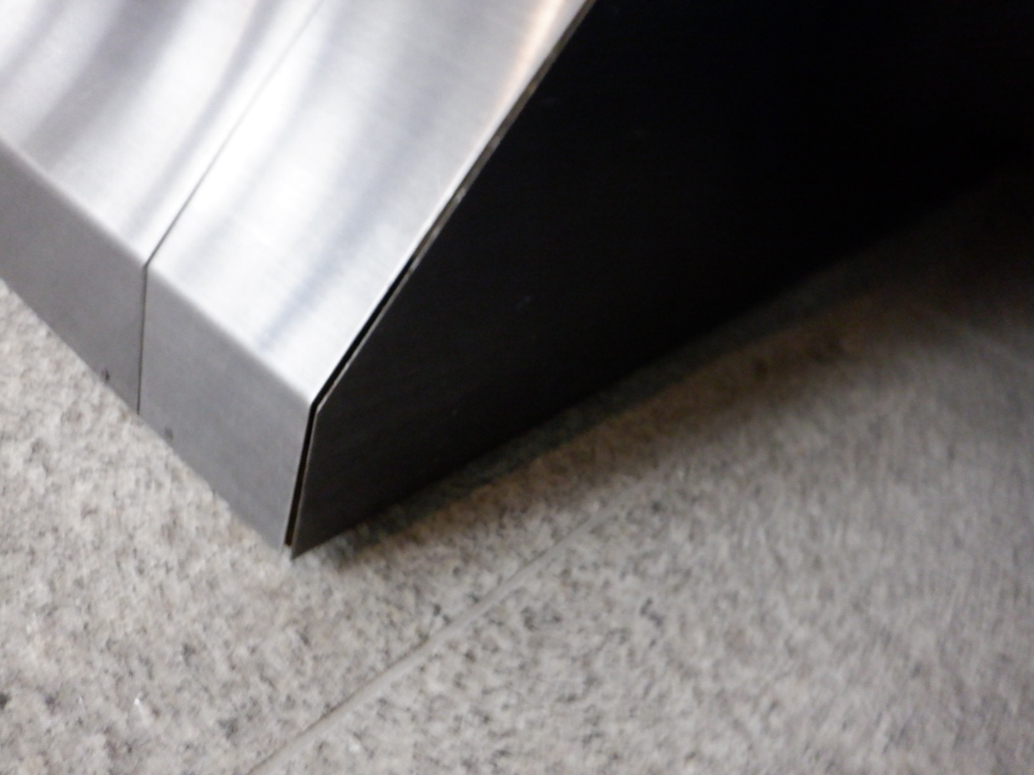

【足元】

